消费行业可信数据空间亮相 2026 数博会
数昌科技 E1 馆 C03 展位首日实景演示：让每一笔真实消费成为可确权、可流通、可增值的数据资产
8 月 27 日，2026 中国国际大数据产业博览会专业展在贵阳开馆。这场由国家数据局主办、贵州省人民政府承办的国家级盛会，以「词元——数据要素价值释放新路径」为主题，设算力基座、数据供给、模型驱动、安全护航、智能体验五大板块，汇聚 300 余家参展企业，展览面积 6 万平方米。浙江数昌科技有限公司携「消费行业可信数据空间」亮相 E1 馆 C03 展位。
展位现场：一笔消费的旅程，就摆在墙上
数昌科技此次展出的核心，是把一笔消费数据从产生到成为资产的全过程摆到台面上。展位主墙用四步讲完这条路：消费产生（门店真实交易）—— 上链确权（采集即存证）—— 合规流通（可用不可见）—— 共享受益（按约定分配）。
旁边的大屏实时滚动着经营分析数据：门店销售排行、商品销售排行、订单时段分布、支付方式占比、实时消费记录逐条跳动。观众看到的不是产品参数，而是一笔消费从发生到被计量、被分配的完整链路。
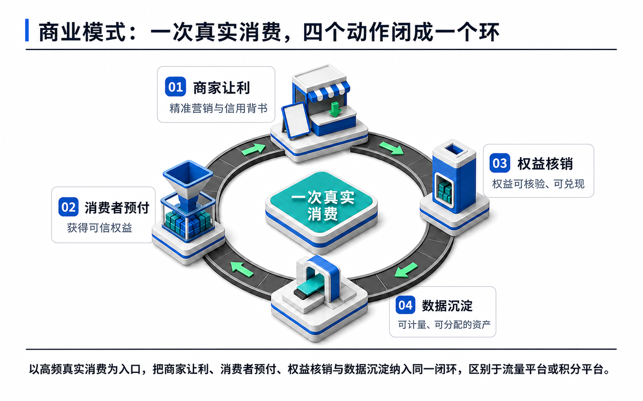
图 1：一次真实消费，四个动作闭成一个环
技术底座与落地规模
支撑这条链路的是四块底座：浙昌链（国产许可区块链）、隐私计算（可用不可见）、AI 算力（数字消费 × 数据资产）、超级 App 4.0（智能体中枢）。这套体系联合蚂蚁数科、清润数科研发，历经 4 年自主研发、2 年实际运营，由七方共建创新平台。
目前已有 10000+ 商户共建，覆盖 22 个省份、落地 165 个区县，采用省与区县两级节点直达的架构，面向商户、使用方、服务方、节点四类角色开放，并设数昌学院负责生态人才培养。对商户而言，接入的门槛是「零改造、不收加盟费」。
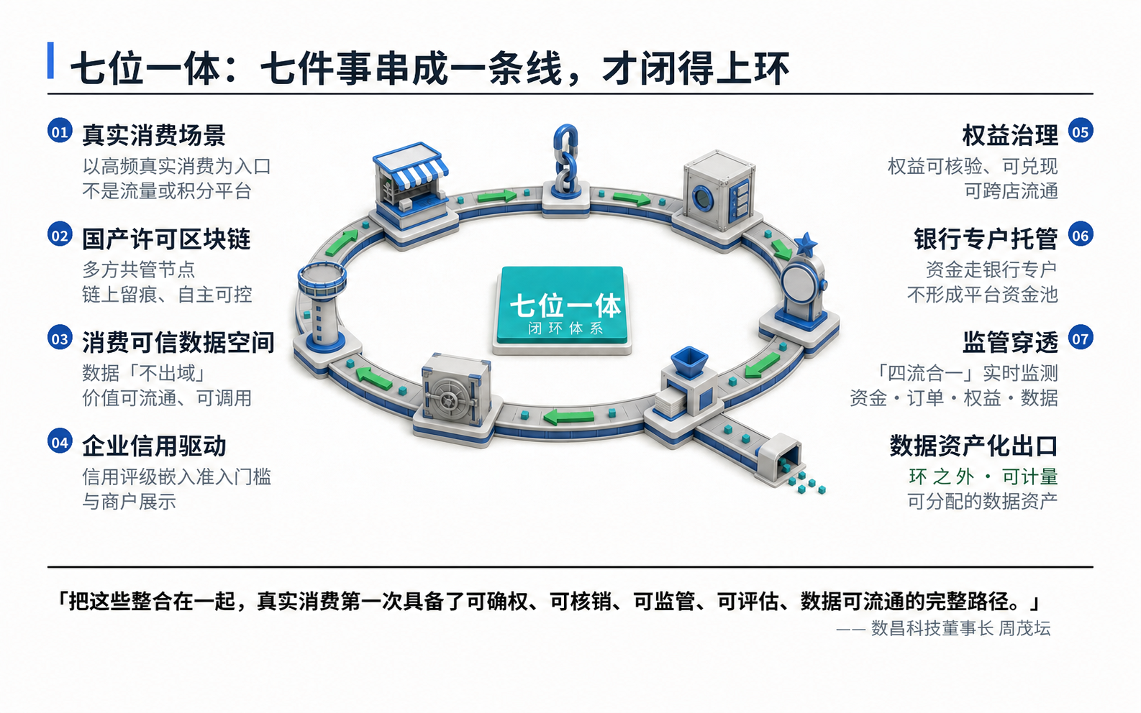
图 2：七位一体闭环体系 —— 七件事串成一条线，才闭得上环
现场互动：一个会答问的机器人
展位上最受关注的是智能讲解机器人「小昌」。它能识别唤醒、现场答问，把「可用不可见」「数据不出域」这些术语翻译成商户听得懂的话 —— 比如「就像您把菜给厨师做，厨师能做出菜，但配方还在您自己手里」。开馆首日，不少观众围着它拍照提问。
「很多人是第一次看见数据确权到底长什么样。」数昌科技董事长周茂坛在现场表示。首日展期内，展位累计接待观众 〔待现场补充〕 人次，其中 〔待现场补充〕 位来自政府部门与行业机构。
边界：四件事绝不做
在数据要素这条新赛道上，数昌科技把边界划得很清楚：不发行虚拟货币、不开展非法集资、不承诺保本收益、不形成平台资金池；全流程操作留痕、权限分级管控、完整审计追溯。
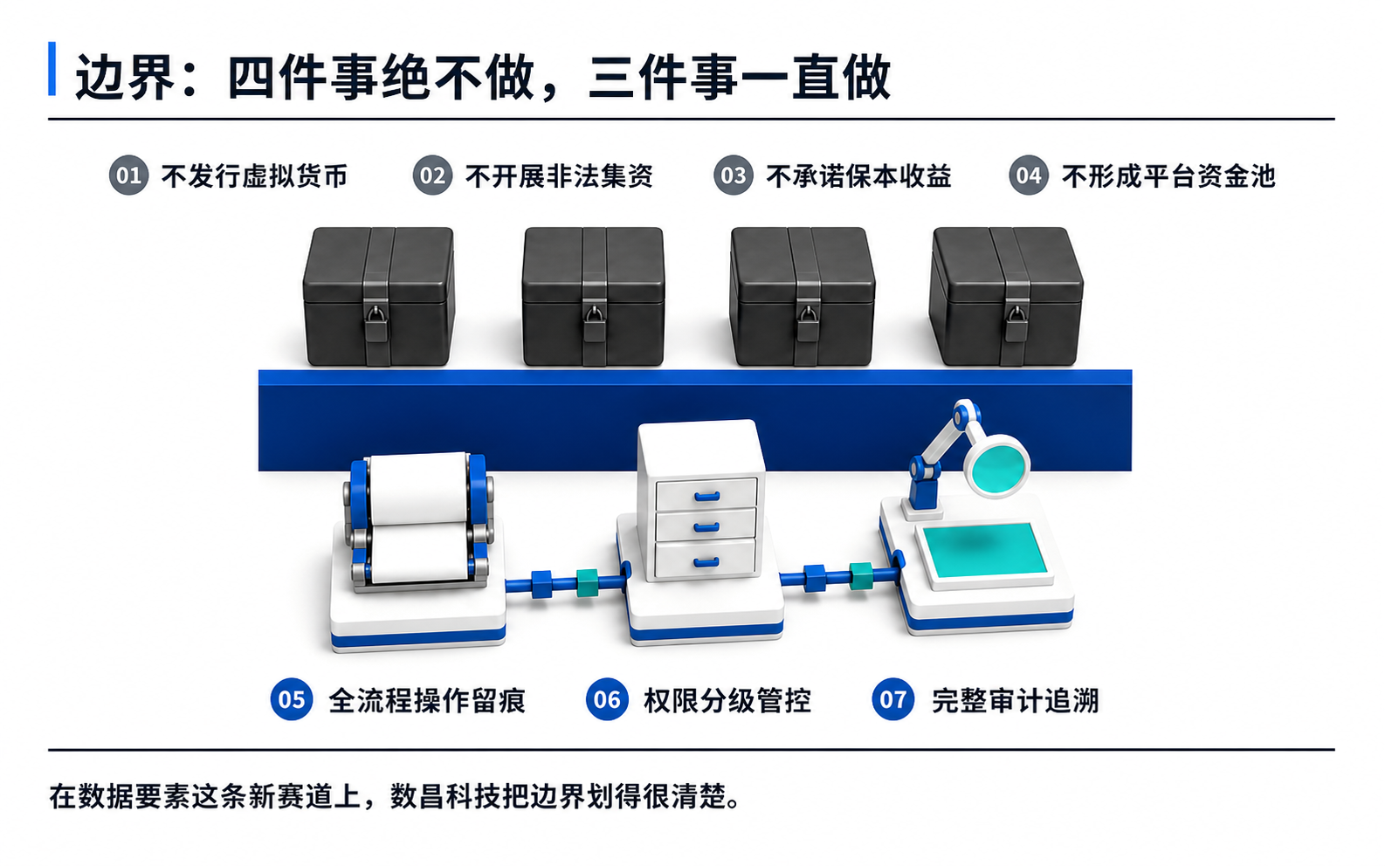
图 3：边界 —— 四件事绝不做，三件事一直做
下一步：在贵州做什么
贵州是国家大数据综合试验区，在数据要素基础制度与产业生态上先行一步。周茂坛表示，贵州的制度环境与数昌科技深耕的消费行业垂直场景具有互补性。公司计划在贵州推进三件事：〔待现场补充〕（区域节点／示范项目／生态合作的具体安排）。
「从温州到贵阳，我们想验证的是同一件事 —— 数据要素能不能真正回到实体经济里去。」周茂坛说，「开馆第一天就有件事让我们踏实：愿意为这件事停下来听一听的人，比我们想的多。」
（全文约 1179 字 · 配图 3 张）

